**Příloha č. 1**

**k**

**Rámcové smlouvě o dílo**

**na D+M marmolea podlah brněnských pracovišť**

**Technického muzea v Brně**

uzavřené mezi smluvními stranami:

1. **Technické muzeum v Brně**  
   IČ: 001 01 435

DIČ: CZ00101435  
sídlem Purkyňova 105, 612 00 Brno

bank. spojení: ČNB č. účtu 197830621/0710

ID DS: cmgp8ec

zast. Ing. Ivo Štěpánkem, ředitelem  
*(dále tak jako „****Objednatel****“)*

a

1. **Klikněte nebo klepněte sem a zadejte text.**  
   IČ: Klikněte nebo klepněte sem a zadejte text.

DIČ: Klikněte nebo klepněte sem a zadejte text.

sídlem Klikněte nebo klepněte sem a zadejte text.

bank. spojení: Klikněte nebo klepněte sem a zadejte text.

ID DS: Klikněte nebo klepněte sem a zadejte text.

zast. Klikněte nebo klepněte sem a zadejte text.  
*(dále také jako „****Zhotovitel****“)*

*(všichni dále také jako „****Smluvní strany****“)*

**I.**

**Termíny a lhůty**

Zhotovitel se zavazuje k nástupu realizace Díla dle dílčí realizační smlouvy nejpozději do Klikněte nebo klepněte sem a zadejte text. pracovních dnů ode dne potvrzení objednávky.

Zhotovitel se zavazuje k provedení Díla dle dílčí realizační smlouvy na pokládku marmolea v rozsahu do 150 m2 podlahové plochy do Klikněte nebo klepněte sem a zadejte text. pracovních dnů od zahájení prací.

U rozsáhlejších objednávek se tato lhůta prodlouží o Klikněte nebo klepněte sem a zadejte text. pracovních dnů za každých dalších, byť neúplných, 150 m2 podlahové plochy určené k pokládce.

Provedením díla se rozumí předání dokončeného díla bez vad a nedodělků, vč. uklizení staveniště.

Zahájením prací se rozumí předání Objednatelem Zhotoviteli vyklizených prostor určených k pokládce.

Do lhůt a termínů realizace nebudou započítávány dny, v nichž nelze provádět dílo z důvodů na straně zadavatele, např. z důvodu pořádání kulturních akcí neslučitelných s prováděním díla.

**II.**

**Cena díla dílčích realizačních smluv**

Cena díla každé z dílčích realizačních smluv o díle bude stanovena na základě v tomto článku specifikovaných jednotkových cen cenové nabídky Zhotovitele (dále jen CN) a zde uvedeného slovního upřesnění obsahu položek CN.

V následující tabulce uvedené položky zahrnují veškeré náklady na úplné a bezvadné zhotovení díla a to včetně nákladů na zajištění a přípravu díla, ev. vedlejších nákladů spojených s realizací díla, a zisku Zhotovitele.

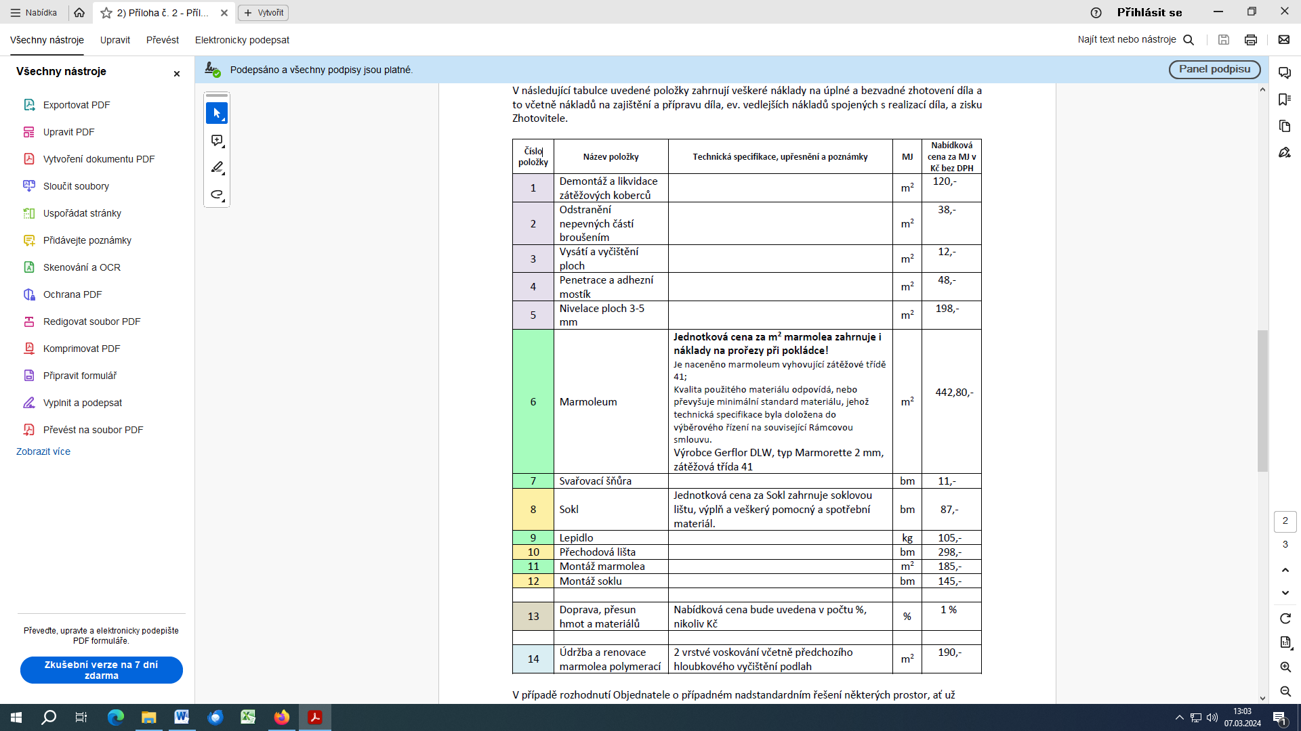

V případě rozhodnutí Objednatele o případném nadstandardním řešení některých prostor, ať už výtvarným řešením samotné pokládky marmolea, nebo využitím materiálu jednoznačně (technicky prokazatelně) nadstandardní kvality, tedy kvality výrazně převyšující materiál oceněný Zhotovitelem položkou č. 6 shora uvedené CN, budou položky 6 + 11 vynásobeny v dílčí realizační smlouvě koeficientem: Klikněte nebo klepněte sem a zadejte text..

Způsob ocenění případného nadstandardního řešení, není součástí vyhodnocení nabídek, ale snahou Zadavatele o jednoznačné transparentní zajištění všech ev. možných budoucích situací.

Zadavatel neuvažuje při pokládce nášlapných vrstev podlah standardních odborných pracovišť a kanceláří o nadstandardních řešeních.

Pokud by případná nadstandardní řešení pokládky marmolea přesto byla vyhodnocena Objednatelem za přínosná, a současně by měla přesáhnout 15% celkové hodnoty díla předpokládané Rámcovou smlouvou, vypíše Objednatel na takové dílo samostatné výběrové řízení.

Zadavatel si současně vyhrazuje právo v případě ev. požadavku na specifické výtvarné řešení některé z dílčích zakázek, vypsat na návrh řešení samostatné výběrové řízení nezávisle na Rámcové smlouvě, aniž by takové výběrové řízení mohlo jakkoliv ovlivnit ostatní dílčí zakázky Rámcové smlouvy.

**III.**

**Inflační doložka**

V případě, že průměrný roční index nákladů stavební výroby dle údajů Českého statistického úřadu, konkrétně indexu cen stavebních děl podle klasifikace CZ-CC, kód 1262, publikovaných na jeho internetových stránkách, uvedený ke kalendářnímu měsíci odpovídajícímu měsíci, v němž byla podepsána Rámcová smlouva Zhotovitelem, vzroste, nebo se sníží, o více než 5% k datu potvrzení Zhotovitelem dílčí objednávky Objednatele, zvýší se, nebo sníží, celková cena díla dílčí realizační smlouvy k uzavření mezi smluvními stranami dle čl. II. této přílohy č. 1 k Rámcové smlouvě, o výši tohoto indexu.

Smluvní strany pro odstranění pochybností uvádí, že k úpravě ceny dle tohoto ustanovení není třeba uzavírat dodatek ke smlouvě, nebo upravovat jednotkové ceny dle předchozího bodu II. Indexovány nebudou, s ohledem na typově úzce vymezený rozsah prací, jednotkové ceny, ale na základě nich stanovená celková cena dílčího díla. Takto indexovaná cena však musí být, aby mohla být fakturována, součástí dílčí realizační smlouvy o dílo.

V Brně dne ……………………. V …………………… dne ………………….

Objednatel: Zhotovitel:

__________________________________ __________________________________ **Technické muzeum v Brně** Klikněte nebo klepněte sem a zadejte text.

**zast. Ing. Ivo Štěpánkem, ředitelem**